Pressemitteilung
Kontakt
Dr. Neill Busse
Pressesprecher
Schunk Group
Rodheimer Straße 59
35452 Heuchelheim
Deutschland
Tel +49 641 608 2285
Fax +49 641 608 28 1759
neill.busse@schunk-group.com
www.schunk-group.com

Einstieg in die Lasertechnologie
Schunk Group beteiligt sich an Pulsar Photonics
Heuchelheim/Herzogenrath, 22. Juni 2021 – Mit der Beteiligung an Pulsar Photonics steigt die Schunk Group in die Lasertechnologie ein und setzt auf Wachstumschancen in diesem Gebiet.
Der Technologiekonzern beteiligt sich mehrheitlich an dem 2013 gegründeten Unternehmen Pulsar Photonics. Die junge Firma ist ein Spin-Off aus dem Fraunhofer-Institut für Lasertechnik und hat ihren Sitz in Herzogenrath bei Aachen, wo rund 40 Mitarbeiterinnen und Mitarbeiter tätig sind. Pulsar Photonics beschäftigt sich mit der Lasermikrobearbeitung, insbesondere mit der Ultrakurzpuls-Lasertechnologie.
„Die Ultrakurzpuls-Lasertechnologie ist für Schunk eine Technologieerweiterung mit der wir unsere Expertise in der Optik und Photonik weiter vertiefen“, so Dr. Arno Roth, Vorsitzender der Unternehmensleitung der Schunk Group. „Als hochinnovatives Unternehmen passt Pulsar Photonics daher perfekt zu unserer Innovationsinitiative ,Success by Innovation‘.“
Ausbau des Optik- und Photonik-Geschäfts
„Die Integration der Ultrakurzpuls-Lasertechnologie eröffnet uns in unserem Geschäft mit Maschinen und Anlagen für die optische Industrie jetzt vollkommen neue Möglichkeiten in der Bearbeitung optischer Bauteile mit höchster Präzision und Qualität“, erläutert Peter R. Manolopoulos, Mitglied der Unternehmensleitung der Schunk Group und verantwortlich für die Business Unit OptoTech. Außerdem könnten mittels Ultrakurzpuls-Laser auch die Hightech-Werkstoffe von Schunk wie beispielsweise technische Keramik oder Graphit in neuartiger Form bearbeitet werden, was neue Anwendungsmöglichkeiten eröffne. „Wir sehen hier sowohl Wachstumschancen für die Lasertechnologie als auch Synergien bei Projektabwicklung, Einkauf und Vertrieb durch die Integration in unser weltweites OptoTech-Netzwerk.“
Neue Wachstums- und Vermarktungsmöglichkeiten
„Wir freuen uns sehr über die Beteiligung der Schunk Group an Pulsar Photonics“, sagt Dr. Jens Holtkamp, einer der drei Gründungsgeschäftsführer des Start-ups. „Die finanzielle Stärke von Schunk und die bestehenden Netzwerke des Technologiekonzerns rund um die Welt eröffnen uns ganz neue Möglichkeiten unsere Spitzentechnologien weiter zu entwickeln und global zu vermarkten.“
Pulsar Photonics entwickelt und produziert Maschinen und Systeme für die Materialbearbeitung mit Kurz- und Ultrakurzpulslasern. Diese Lösungen beinhalten Systeme zur Steigerung der Prozessgeschwindigkeit, zum Beispiel durch Strahlformung oder Multistrahlbearbeitung, sowie maschinenintegrierter Messtechnik zur Sicherstellung gleichbleibender Prozessergebnisse. So werden die Verfahren den Herausforderungen moderner Fertigungsbedingungen, insbesondere erhöhter Anforderungen an Durchsatz und Langzeitstabilität angepasst.
Laser-Auftragsfertigung
Neben der Systementwicklung ist Pulsar Photonics kompetenter Partner für die Einzelteil- und Serienfertigung mit (Ultra-) Kurzpulslasern. „Wenn ein Kunde für eine Applikation eine präzise Laserfertigung im Mikrometerbereich benötigt, dann ist er bei Pulsar Photonics genau richtig“, erläutert Dr. Holtkamp. Denn das Unternehmen entwickelt auf seinen eigenen Lasermaschinen genau den passenden Laserprozess für die Anwendung des Kunden. „Und wenn sie es möchten, können Kunden auch die komplette Laserbearbeitung bequem in unseren Job-Shop verlagern“, so Holtkamp weiter. Die wichtigsten Prozesse sind das Strukturieren, Bohren und Präzisionsschneiden.
Höchste Präzision dank Lasertechnologie
Die Laserbearbeitung mit einem Ultrakurzpulslaser erlaubt die Mikrostrukturierung von Oberflächen mit sehr hoher Präzision. Ebenso hohe Präzision ermöglicht das Mikrobohren mit Laserstrahlung, und zwar berührungslos und kraftfrei für sämtlicher Werkstoffe. Mit dem Ultrakurzpulslaser lassen sich Flachmaterialien präzise und mit hoher Kantenqualität schneiden.
Pulsar Photonics ist laut Financial Times und Statista eins der eintausend am schnellsten wachsenden Unternehmen in Europa.
(3.988 Zeichen inkl. Leerzeichen)

Bildmaterial: 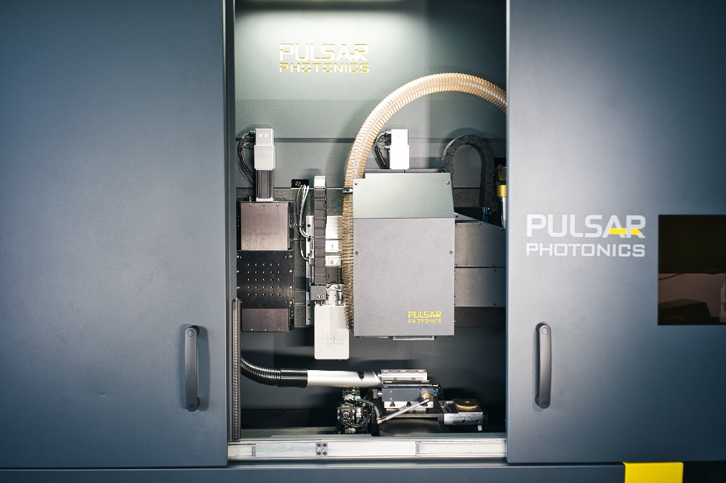
RDX1000L_PulsarPhotonics.jpg: Modulare Maschine zur Lasermikrobearbeitung mit Ultrakurzpulslasern (Quelle: Schunk Group)
Roth_Arno.jpg: Dr. Arno Roth, Vorsitzender der Unternehmensleitung der Schunk Group: „Als hochinnovatives Unternehmen passt Pulsar Photonics daher perfekt zu unserer Innovationsinitiative ,Success by Innovation‘.“

Manolopoulos_Peter.jpg: Peter R. Manolopoulos, Mitglied der Unternehmensleitung der Schunk Group: „Die Integration der Ultrakurzpuls-Lasertechnologie eröffnet uns in unserem Geschäft mit Maschinen und Anlagen für die optische Industrie jetzt vollkommen neue Möglichkeiten.“

GF_PulsarPhotonics.jpg, Firmengründer und Geschäftsführer von Pulsar Photonics, Dr. Jens Holtkamp, Dr. Stephan Eifel und Dr. Joachim Ryll (v.l.n.r) (Quelle: Schunk Group)
Abdruck honorarfrei. Bitte geben Sie als Quelle Schunk Group an.

Schunk Group
Die Schunk Group ist ein globaler Technologiekonzern. Das Unternehmen ist ein führender Anbieter von Produkten aus Hightech-Werkstoffen – wie Kohlenstoff, technischer Keramik und Sintermetall – sowie von Maschinen und Anlagen – von der Umweltsimulation über die Klimatechnik und Ultraschallschweißen bis hin zu Optikmaschinen. Die Schunk Group hat rund 9.000 Beschäftigte in 29 Ländern und hat 2020 einen Umsatz von rund 1,2 Mrd. Euro erwirtschaftet.

Pulsar Photonics GmbH
Kontakt: Dr. Stephan Eifel
info@pulsar-photonics.de
www.pulsar-photonics.de

